บทที่ 7
การ Synthesis และบันทึกโปรแกรมลง FPGA
7.1 ซอฟท์แวร์ทูลล์ที่ใช้
7.1.1 โปรแกรม Leonardo Spectrum
เป็นโปรแกรมที่ใช้ในการ Synthesis วงจรเพื่อแปลง VHDL code ในระดับ Behavior หรือ RTL ให้เป็นวงจรในระดับ Gate-level ซึ่งในขบวนการ Synthesis นั้นผู้ใช้จะต้องกำหนดว่าจะ Synthesis ลงฮาร์ดแวร์ตัวใด และยังสามารถกำหนดรูปแบบของการ Synthesis ได้ว่าต้องการวงจรแบบมีจำนวนเกทน้อยที่สุดหรือต้องการวงจรแบบมีความเร็วสูงสุด ผู้ใช้สามารถเลือกเอาท์พุทของการ Synthesis ได้หลาย แบบเช่น สร้างไฟล์ นามสกุล .VHD , ไฟล์นามสกุล .V, ไฟล์นามสกุล .XNF หากเลือกเอาท์พุทเป็นไฟล์ .VHD แล้วจะได้ VHDL Code ในระดับ Gate-level ซึ่งผู้ใช้สามารถนำไปซิมูเลทการทำงานได้ว่าไฟล์ที่ได้จากการ Synthesis นี้ยังคงมีการทำงานเหมือนกันกับโค๊ดในระดับ Behavior หรือไม่ หากเลือกเอาท์พุทเป็นไฟล์ .EDF หรือ .XNF ก็จะสามารถนำไฟล์ดังกล่าวส่งให้โปรแกรม Xilinx Foundation เพื่อทำขั้นตอนการ Mapping, และ Place and Route ต่อไป
โปรแกรม Leonardo อนุญาตให้ผู้ใช้สามารถกำหนดค่า Timing Constraint ของวงจรได้ หากวงจรที่สร้างไม่สามารถบรรจุลงในฮาร์ดแวร์ที่กำหนดได้โปรแกรมจะแจ้งให้ทราบและพยายามแมปกับอุปกรณ์ตัวที่มีความจุสูงกว่าซึ่งอยู่ในตระกูลเดียวกันให้
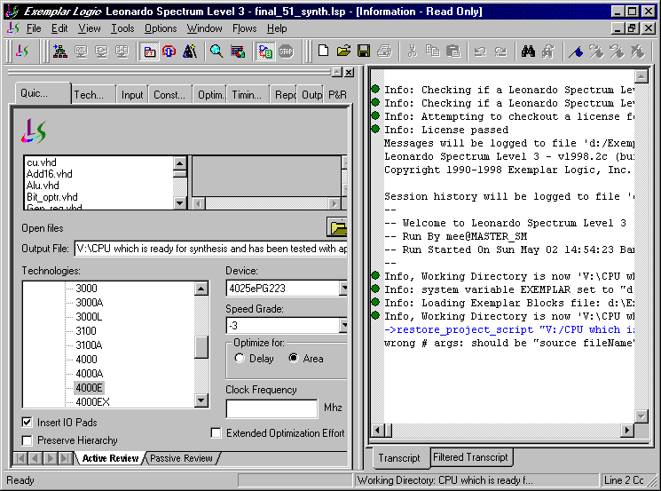
รูปที่ 7.1 แสดงหน้าจอของโปรแกรม Leonardo Spectrum

7.1.2 โปรแกรม Xilinx Foundation
ใช้ในการทำ Place and Route เพื่อแมปวงจรที่ Synthesis แล้วลงบน FPGA ซอฟท์แวร์ตัวนี้จะประกอบด้วยโมดูลหลายโมดูลด้วยกัน อันได้แก่ Design Manager, Flow Engine, Timing Analyzer, PROM File Formatter, Hardware Debugger, EPIC Design Editor และ JTAG Programmer
ผู้ใช้จะใช้โมดูล Design Manager ในการจัดการกับตัว Design ของผู้ใช้อันได้แก่
- อนุญาตให้สามารถสร้างตัว Design ได้หลายๆ เวอร์ชั่นเพื่อให้ง่ายต่อการบริหารและจัดการกับตัว Design และยังอนุญาตให้ในแต่ละเวอร์ชั่นนั้นสามารถสร้างเป็นหลาย Revision ได้
- ใช้ในการเรียกโปรแกรมโมดูลอื่นๆ อันได้แก่ Flow Engine, Timing Analyzer, PROM File Formatter, Hardware Debugger, EPIC Design Editor และ JTAG Programmer
โมดูล Flow Engine ใช้ในการทำกระบวนการ Place and Route, Timing Analyzer และสร้างไฟล์นามสกุล .BIT ซึ่งนำไปบันทึกลง FPGA
โมดูล Hardware Debugger ใช้ในการบันทึกโปรแกรมลง FPGA
รูปที่ 7.2 แสดงหน้าจอของโปรแกรม Xilinx Foundation
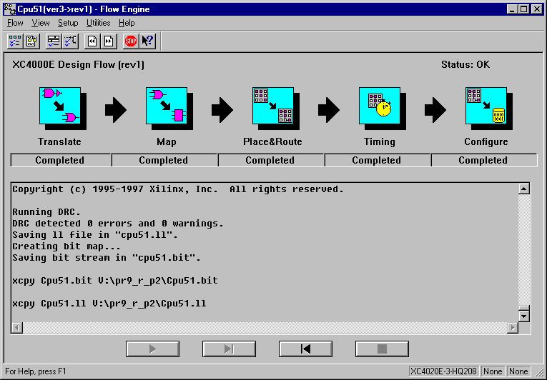

7.2 การ Synthesis วงจร
การ Synthesis คือการแปลง VHDL Code ที่ผ่านการตรวจสอบความถูกต้องของการทำงานแล้วให้ได้วงจรในระดับ Gate-level ซึ่งจะเป็น Netlist ของเกทต่างๆ ในวงจร กระบวนการ Synthesis จะสามารถทำได้ 2 แบบคือแบบ Technology-independent และแบบ Technology-dependent โดยที่แบบ Technology-independent นั้นเอาท์พุทที่ได้จะไม่อิงกับเทคโนโลยีใดๆ นั่นหมายถึงผู้ใช้สามารถนำ Netlist ที่ได้จากการ Synthesis แบบนี้ไปใช้ในการสร้างวงจรด้วยเทคโนโลยีอะไรก็ได้ เช่น FPGA หรือ PLD เป็นต้น หากผู้ใช้เลือกที่จะ Synthesis แบบ Technology-dependent แล้ว ผู้ใช้จะต้องระบุถึง Technologyที่ใช้, ชื่อผู้ผลิตฮาร์ดแวร์ และหมายเลขรุ่นของฮาร์ดแวร์ที่ใช้ด้วย โปรแกรม Synthesis จะนำข้อมูลดังกล่าวไปทำ Optimization ซึ่งผู้ใช้จะต้องระบุว่าต้องการทำ Optimization แบบใดระหว่าง Speed Optimization และ Area Optimization
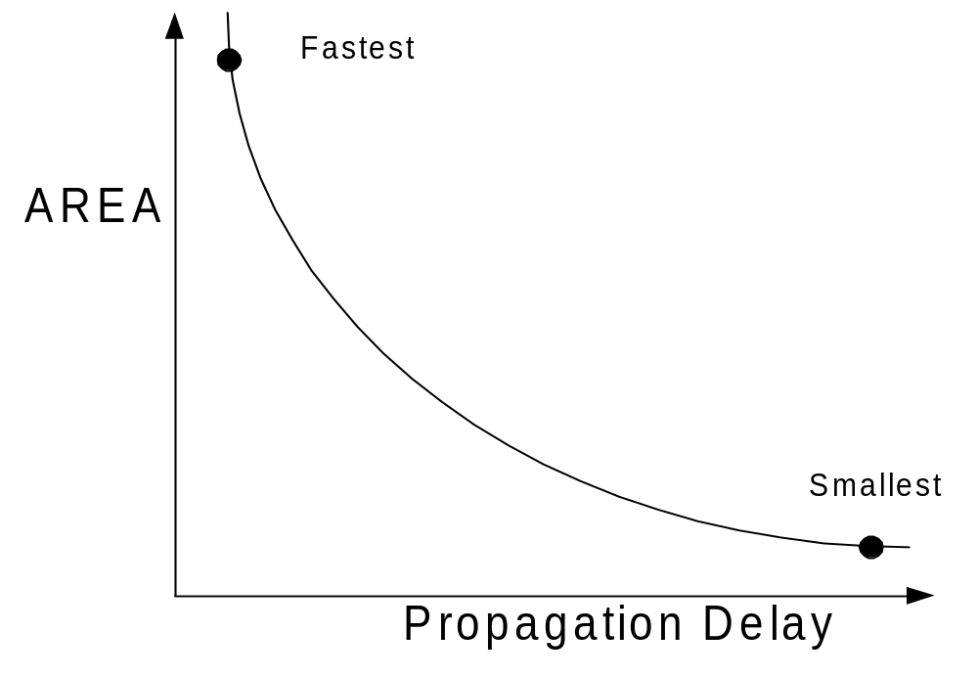ในการทำ Optimization นั้น หากเลือกให้วงจรที่ได้มีความเร็วสูงสุด(Speed Optimization)แล้ว วงจรที่ได้มักมีขนาดใหญ่ แต่หากเลือกให้วงจรที่ได้มีขนาดเล็กสุด(Area Optimization)แล้ว ความเร็วของวงจรมักจะตกลง ดังแสดงในรูปที่ 7.3
รูปที่ 7.3 แสดงความสัมพันธ์ระหว่างจำนวนเกทและความเร็วของวงจรในการ Synthesis

ถึงแม้ว่าทุกสเตทเมนท์ในภาษา VHDL จะสามารถ Simulate ได้ แต่ในการ Simulate นั้น ไม่สามารถทำได้กับทุกสเตทเมนท์ เนื่องจากบางสเตทเมนท์ไม่สามารถสร้างเป็นฮาร์ดแวร์ได้ ยกตัวอย่างเช่น สเตทเมนท์ Delay เป็นต้น

7.3 การกำหนดขาใช้งานของซีพียูลงบนตัว FPGA
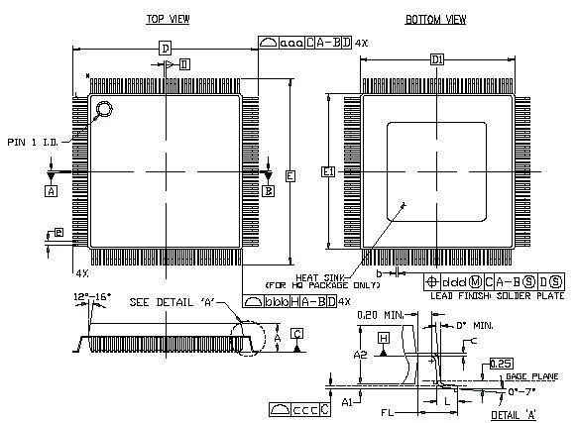
FPGA ที่ใช้ในการบันทึกโปรแกรมที่ออกแบบเป็น FPGA ของ Xilinxเบอร์ XC-4020E-HQ208 ซึ่งบรรจุลงบนตัวถังขนาด 208 ขา ดังรูปที่ 7.4
รูปที่ 7.4 แสดงตัวถังของ FPGA ของ Xilinx เบอร์ XC-4020E-HQ208
ก่อนที่จะบันทึกโปรแกรมจะต้องมีการกำหนดขาใช้งานว่า ขาของซีพียูแต่ละขาจะถูกแมปเข้ากับขาของ FPGA อย่างไร ดังแสดงในตารางที่ 7.1
ขาของซีพียู |  | ขาของ FPGA
Port 0 | P0.0  P0.1  P0.2  P0.3  P0.4  P0.5  P0.6  P0.7 | PIN 38  PIN 39  PIN 40  PIN 41  PIN 42  PIN 43  PIN 44  PIN 45
Port 1 | P1.0  P1.1  P1.2  P1.3  P1.4  P1.5  P1.6  P1.7 | PIN 21  PIN 22  PIN 23  PIN 24  PIN 27  PIN 28  PIN 29  PIN 30
ตารางที่ 7.1 แสดงการ Map ขาของซีพียูกับ FPGA
ขาของซีพียู |  | ขาของ FPGA
Port 2 | P2.0  P2.1  P2.2  P2.3  P2.4  P2.5  P2.6  P2.7 | PIN 63  PIN 64  PIN 65  PIN 66  PIN 68  PIN 69  PIN 70  PIN 71
Port 3 | P3.0  P3.1  P3.2  P3.3  P3.4  P3.5  P3.6  P3.7 | PIN 74  PIN 75  PIN 76  PIN 80  PIN 81  PIN 82  PIN 83  PIN 84
CLOCK |  | PIN 4
RESET |  | PIN 72
ALE |  | PIN 59
PSEN |  | PIN 60
ตารางที่ 7.1 แสดงการ Map ขาของซีพียูกับ FPGA (ต่อ)

7.4 การทำ Place and Route และการบันทึกโปรแกรมลง FPGA
เมื่อทดสอบด้วยการซิมูเลชั่นจนแน่ใจแล้วว่างานที่ Synthesis ออกมานั้นสามารถทำงานได้อย่างถูกต้องแล้วจึงนำงานที่ได้เข้าสู่ขั้นตอน Place and Route เพื่อทำการแมป(Map) งานนั้นเข้ากับ FPGA ซึ่งในการทำ Place and Route นี้ก่อนที่จะสร้างไฟล์ .BIT เพื่อที่จะนำไปบันทึกลง FPGA นั้นควรจะสั่งให้โปรแกรม Xilinx สร้างไฟล์ VHDL ออกมาก่อน เพื่อที่จะได้นำไฟล์ .VHD นี้ไปทดสอบการทำงานด้วยโปรแกรม V-System ว่าวงจรที่ได้จากการทำ Place and Route นี้สามารถทำงานได้ตรงตามที่ต้องการหรือไม่ เมื่อแน่ใจว่าวงจรที่ทำ Place and Route เสร็จแล้วมีการทำงานที่เหมือนกับวงจรที่ได้ทำการออกแบบทุกประการก็ทำการสั่งให้โปรแกรม Xilinx สร้างไฟล์นามสกุล .BIT เพื่อที่จะนำไปบันทึกลง FPGA ต่อไป

ในการบันทึกข้อมูลลงบน FPGA นั้นจะใช้สาย XChecker ในการดาวน์โหลดข้อมูลจากพอร์ตอนุกรมของเครื่อง PC ลงสู่ FPGA ซึ่งในการดาวน์โหลดนั้นจะต้องทำในขณะที่มีไฟเลี้ยงป้อนให้ตัว FPGA ด้วย

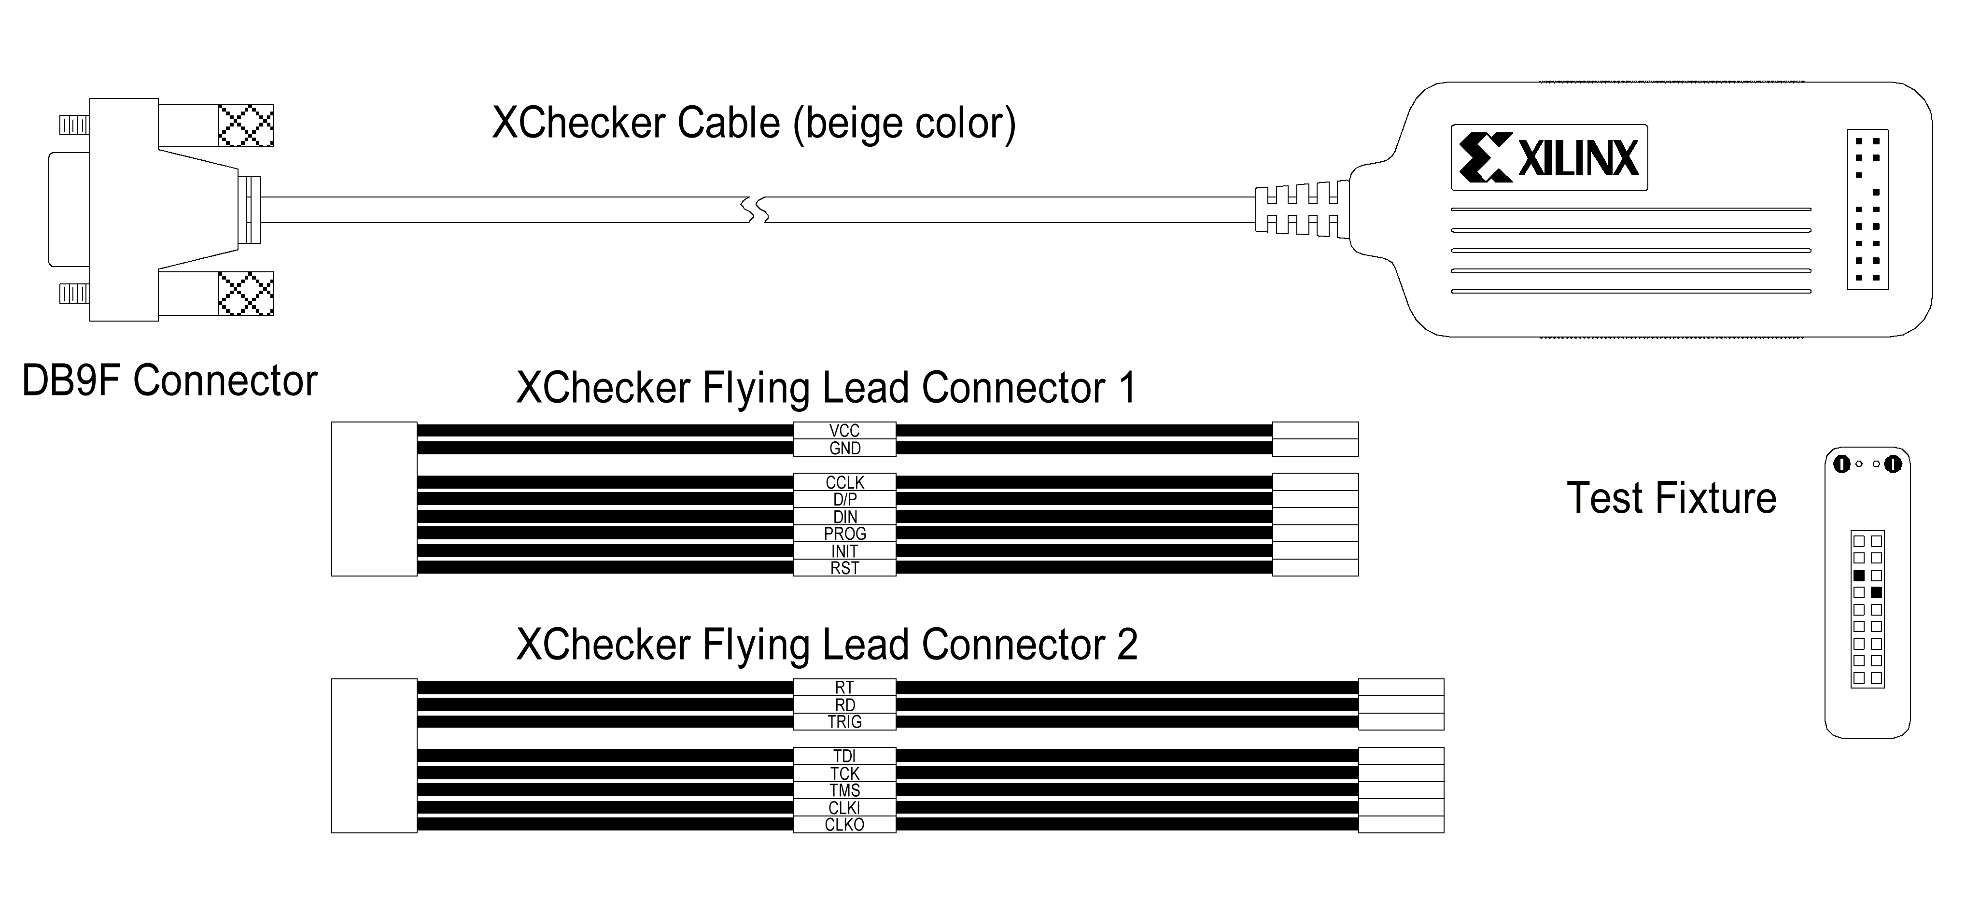
รูปที่ 7.5 แสดงสาย XChecker

7.5 การออกแบบแผ่นวงจรของ FPGA
ในการออกแบบแผ่นวงจรของ FPGA จะใช้วิธีการต่อบอร์ดของ FPGA ด้วยบอร์ด Adapter ที่ทำหน้าที่แปลงขาจำนวน 208 ขา ออกมาเป็นขาของไอซี 8031 จำนวน 40 ขา โดยออกแบบให้ตำแหน่งของขาจำนวน 40 ขานี้คอมแพททิเบิลกับขาของ 8031 ทุกประการ เนื่องจาก 8031 ปกติมีขาที่เกี่ยวข้องกับ Clock อยู่ 2 ขาด้วยกัน ดังนั้นจึงออกแบบให้ขาที่ 19 ของซอกเกตขนาด 40 ขาเป็นขารับ Clock ของซีพียู ส่วน FPGA นั้นในการใช้งานจะเลือกให้ทำงานในโหมด Slave Serial ซึ่งทำได้โดยต่อขา M0, M1 และ M2 ของ FPGA กับค่าลอจิก ‘1’ ทั้ง 3 ขา
รูปที่ 7.6 แสดงบอร์ด FPGA และบอร์ดแปลงขาของ FPGA ให้เป็นขาขนาด 40 PIN ของซีพียู 8031
ในการดาวน์โหลดข้อมูลโดยใช้สาย XChecker นั้นจะต้องต่อสาย XChecker เข้ากับขาของ FPGA จำนวน 6 เส้นด้วยกัน นั่นคือขา VCC, GND, DONE, PROG, DIN และขา CCLK ดังรูปที่ 7.7

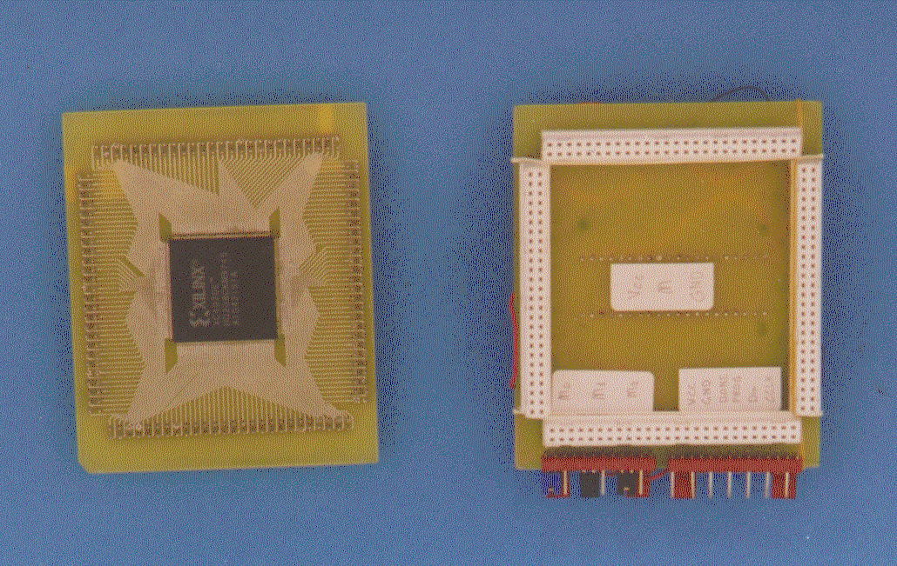
รูปที่ 7.6 แสดงบอร์ด FPGA และบอร์ดแปลงขา FPGA เป็นขาของ 8031

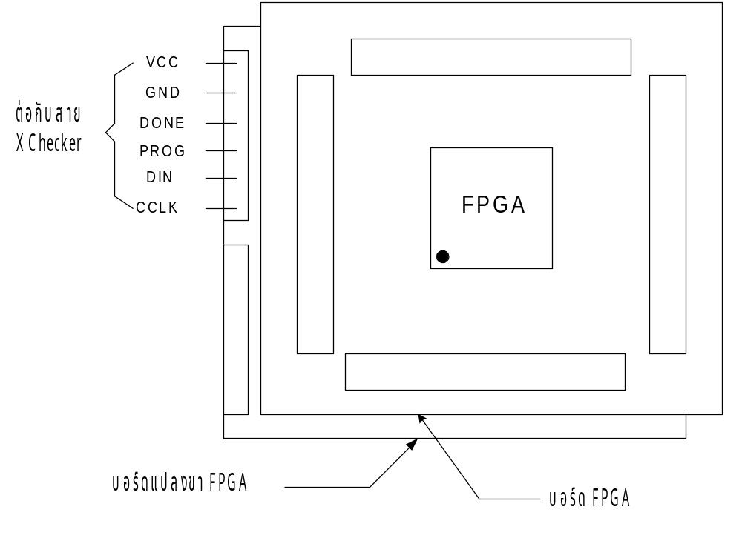
รูปที่ 7.7 แสดงการต่อขาของบอร์ดแปลงขา FPGA เข้ากับสาย XChecker

7.6 การออกแบบวงจรทดสอบ FPGA

7.6.1หลักการทำงานของบอร์ดทดสอบ
บอร์ดถูกออกแบบให้มี อินพุท 1 พอร์ต เป็น Dip SW. ขนาด 8 บิต และ เอาต์พุท 1 พอร์ต เป็นพอร์ต LED ขนาด 8 บิตเพื่อทดสอบการรับอินพุทและเอาต์พุทของแต่ละพอร์ต โดยออกแบบพอร์ตอินพุทและเอาต์พุทพอร์ตนี้ให้ทำงานโดยอาศัยหลักการ Multiplex โดยผู้ใช้สามารถเลือกได้ว่าจะให้พอร์ตใดของซีพียูทำหน้าที่เป็นอินพุทพอร์ต และพอร์ตใดของซีพียูทำหน้าที่เป็นอินพุทพอร์ต
จากรูปที่ 7.8 – 7.10 แสดงวงจร, ลายวงจรพิมพ์ และการลงอุปกรณ์ของบอร์ดทดสอบ ตามลำดับ
7.6.2 พอร์ตเอาต์พุทของบอร์ดทดสอบ
สำหรับพอร์ตเอาต์พุท เราใช้ IC ตระกูล TTLเบอร์ 74LS253 ซึ่งทำหน้าที่ Multiplex 4 to 1 ซึ่งมี 2 ชุดในตัว ซึ่งเท่ากับสามารถควบคุมได้ 2 บิต จึงต้องใช้ 74LS253 4 ตัว เพื่อทำหน้าที่เชื่อมต่อ Port ทั้ง 4 ของไมโครคอนโทรลเลอร์เข้ากับพอร์ตเอาต์พุท โดยใช้ Dip SW. 2 ตัว ทำหน้าที่ในการเลือก Port ที่ต้องการให้เชื่อมต่อกับพอร์ตเอาต์พุท ซึ่งเป็นพอร์ต LED 8 บิต

Dip SW. | Port
00 | 0
01 | 1
10 | 2
11 | 3

7.6.3 พอร์ตอินพุทของบอร์ดทดสอบ
สำหรับพอร์ตอินต์พุทของบอร์ดทดสอบนั้น ใช้ IC ตระกูล TTLเบอร์ 74LS245 ซึ่งทำหน้าที่ Buffer แบบ Tri-state ซึ่งมี 8 บิตในตัว ซึ่งเท่ากับสามารถควบคุมได้ 1 พอร์ต ดังนั้นจึงใช้ 74LS245 4 ตัว เพื่อทำหน้าที่เชื่อมต่อ Port ทั้ง 4 ของไมโครคอนโทรลเลอร์เข้ากับพอร์ตอินพุท โดยใช้ IC ตระกูล TTL เบอร์ 74LS139 อีก 1 ตัว ทำหน้าที่ในการ De – Multiplex สัญญาณที่ Enable ของ Input Buffer โดยมี Dip SW. 2 ตัวทำหน้าที่ในการเลือก Port ที่ต้องการให้เชื่อมต่อกับพอร์ตเอาต์พุท ซึ่งเป็น Dip SW. 8 บิต

Dip SW. | Port
00 | 0
01 | 1
10 | 2
11 | 3



รูปที่ 7.9 แสดงลายวงจรพิมพ์ของบอร์ดทดสอบ FPGA (ด้านบน)

รูปที่ 7.10 แสดงลายวงจรพิมพ์ของบอร์ดทดสอบ FPGA (ด้านล่าง)

รูปที่ 7.11 แสดงการลงอุปกรณ์ลงบนลายวงจรพิมพ์ของบอร์ดทดสอบ

7.6.4 ส่วนของการเชื่อมต่อกับหน่วยความจำ
ในส่วนของหน่วยความจำได้ออกแบบให้สามารถต่อกับ EPROM เบอร์ 2764 ได้ 1 ตัว แต่เนื่องจากไมโครคอนโทรลเลอร์ที่ออกแบบมานั้นต้องทำงานเหมือนไมโครคอนโทรลเลอร์ 8031 ซึ่งอ้าง Address โดยใช้ 2 Port คือ Port 0 กับ Port 2 ซึ่งพอร์ต 0 ต้องทำหน้าที่ส่ง Address ไบท์ต่ำและรับข้อมูลเข้ามาจาก EPROM จึงจำเป็นต้องนำ IC ตระกูล TTL เบอร์ 74LS373 เข้ามาช่วยในการ Latch ค่า Address ของพอร์ต 0 คือ A0 – A7 เพื่อจะได้อ้าง Address พร้อมกับ A8 – A15 จากพอร์ต 2 แล้วรับค่า Data เข้าพอร์ต 0 ในการอ่านค่าจาก ROM
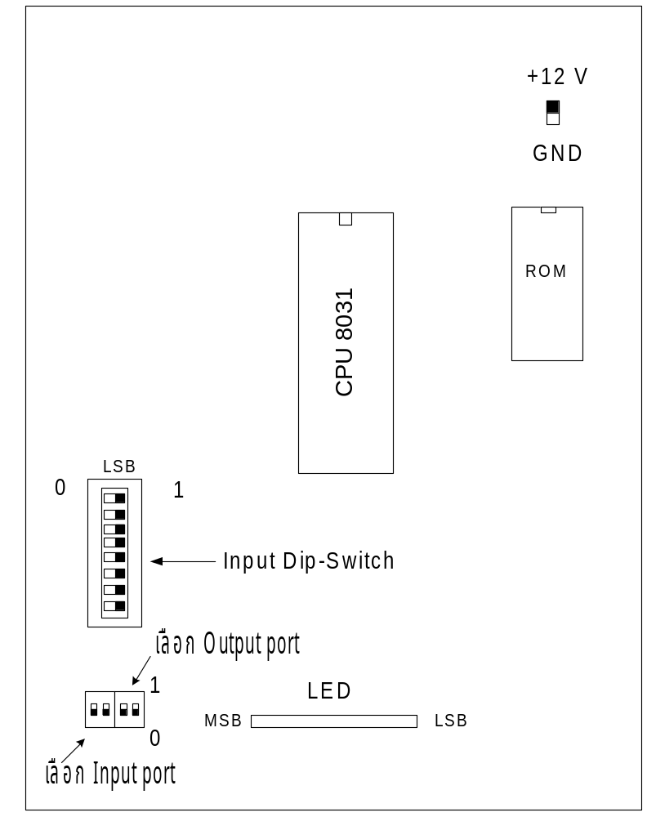รูปที่ 7.12 รูปแสดงตำแหน่งอุปกรณ์ที่ใช้ควบคุมบนบอร์ดทดสอบ

7.7 การทดสอบการทำงานของ FPGA
ในการทดสอบการทำงานของ FPGA จริงๆ นั้นสามารถทำได้โดยการนำ Test bench จากบทที่ 6 มาเขียนโปรแกรมและคอมไพล์ด้วยโปรแกรม SXA51 และนำ Hex File ที่ได้ไปบันทึกลง EPROM เบอร์ 2764 เพื่อนำไปเสียบลงบนบอร์ดทดสอบต่อไป
เนื่องจากโปรแกรมที่เขียนขึ้นในบทที่ 6 นั้นใช้การดูค่าผลลัพธ์จากการทำงานในแต่ละ Step ที่รีจิสเตอร์ ACC และแฟลกต่างๆ เป็นหลัก แต่เนื่องจากซีพียูที่สร้างลงบน FPGA นั้นไม่มีขา ACC และขาแสดงสถานะของแฟลกออกมาเหมือนกับในขั้นตอนการ Simulate ดังนั้นจึงต้องปรับเปลี่ยนการทำงานของโปรแกรมนิดหน่อยเพื่อให้สามารถทำงานกับบอร์ดทดสอบได้ โดยที่จะต้องเพิ่มคำสั่งในการย้ายข้อมูลจาก ACC และ PSW มายังพอร์ต 3 และทำการเซ็ทให้พอร์ต 3 ของซีพียูเชื่อมต่อกับพอร์ตเอาทุพุท LED ของบอร์ดทดสอบเพื่อให้สามารถมองเห็นผลลัพธ์จากการทำงานได้
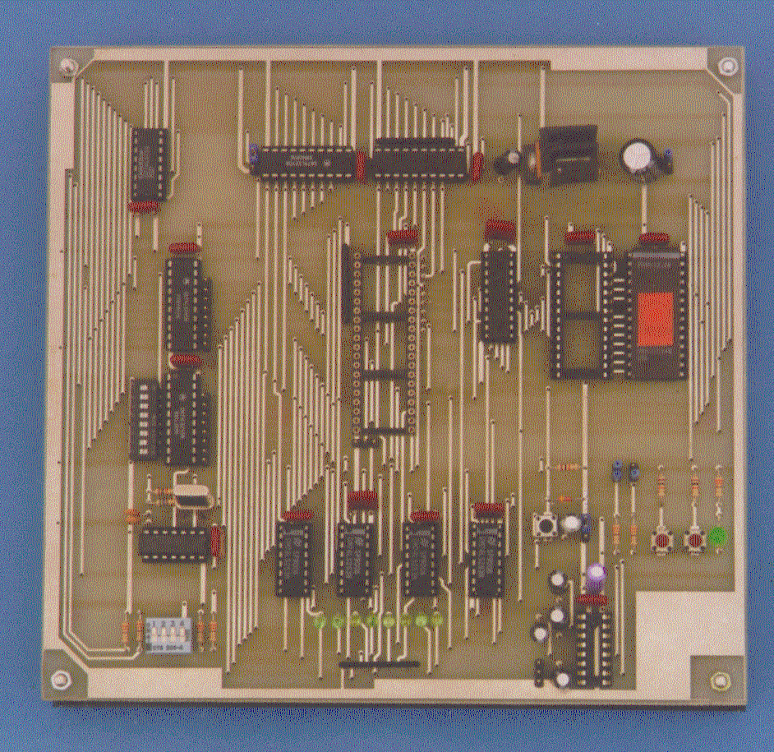
เนื่องจากในการทดสอบนั้นต้องการดูการทำงานของคำสั่งทีละ Step ดังนั้นจึงใช้วิธีรับ Clock ของบอร์ดทดสอบเข้ามาจากฟังก์ชันเจนเนอเรเตอร์โดยปรับให้ความถี่อินพุทที่เข้ามามีค่าต่ำมากประมาณ 5 Hz เพื่อให้สามารถสังเกตการทำงานของวงจรได้ทัน เมื่อแน่ใจว่าวงจรที่ได้มีความถูกต้องแล้วจึงค่อยปรับมาใช้ Clock ภายในของบอร์ดทดสอบต่อไป
รูปที่ 7.13 แสดงบอร์ดทดสอบที่สร้างเสร็จแล้ว
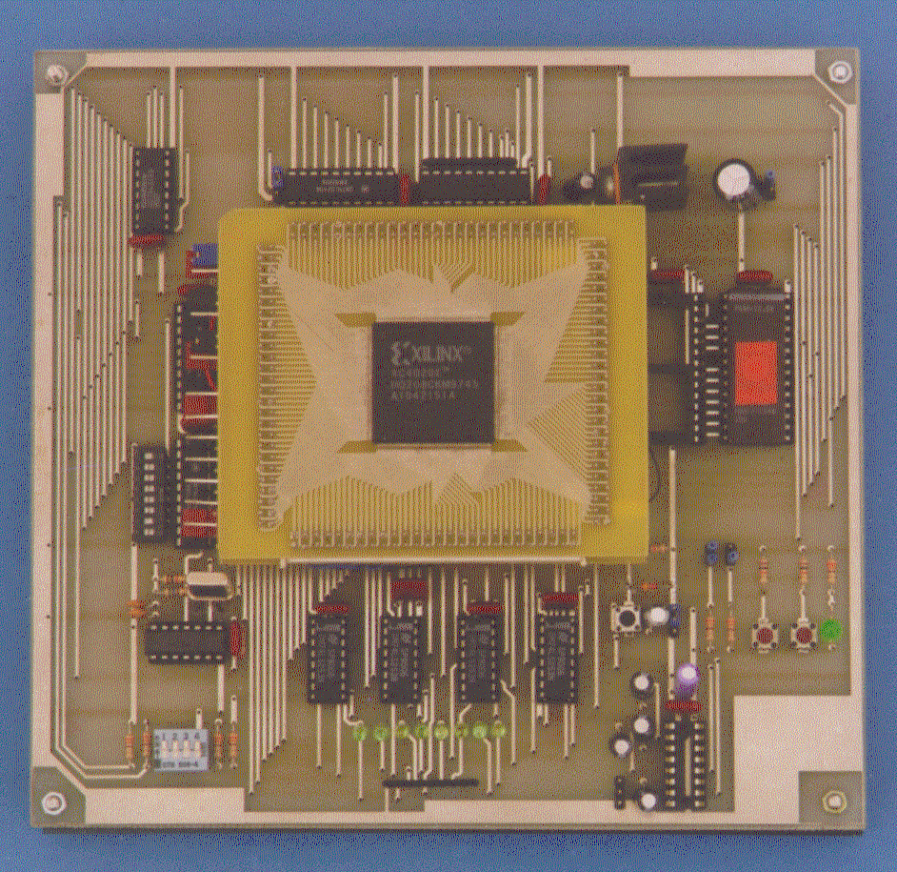
รูปที่ 7.14 แสดงการต่อ FPGA และบอร์ดแปลงขาของ FPGA เข้ากับบอร์ดทดสอบ

รูปที่ 7.15 แสดงลายวงจรพิมพ์ของ FPGA

